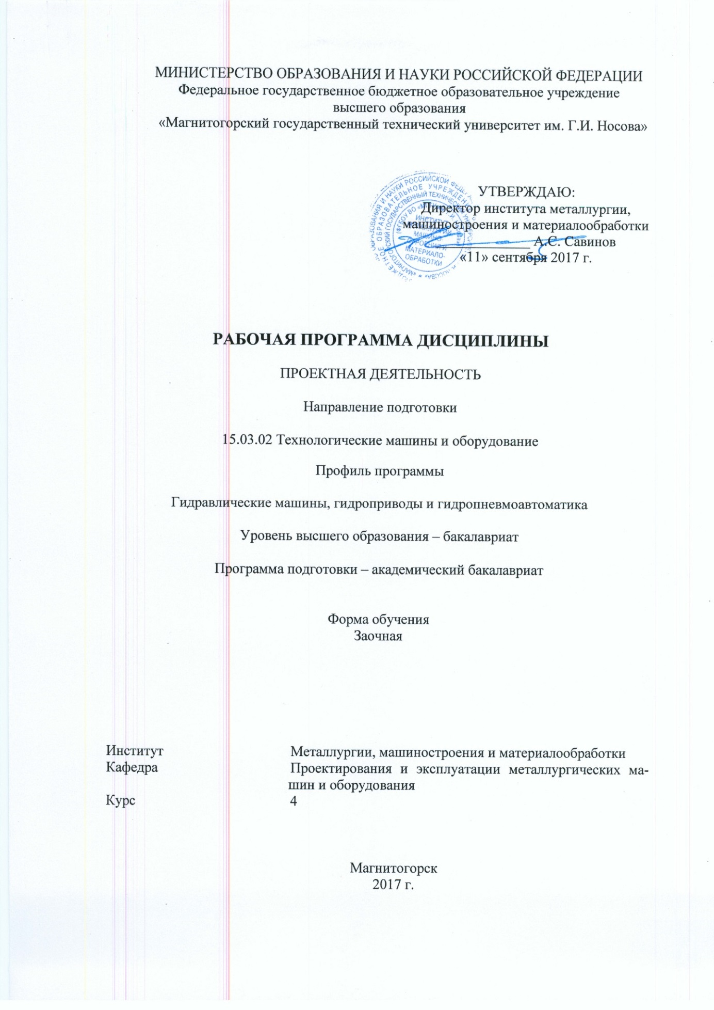

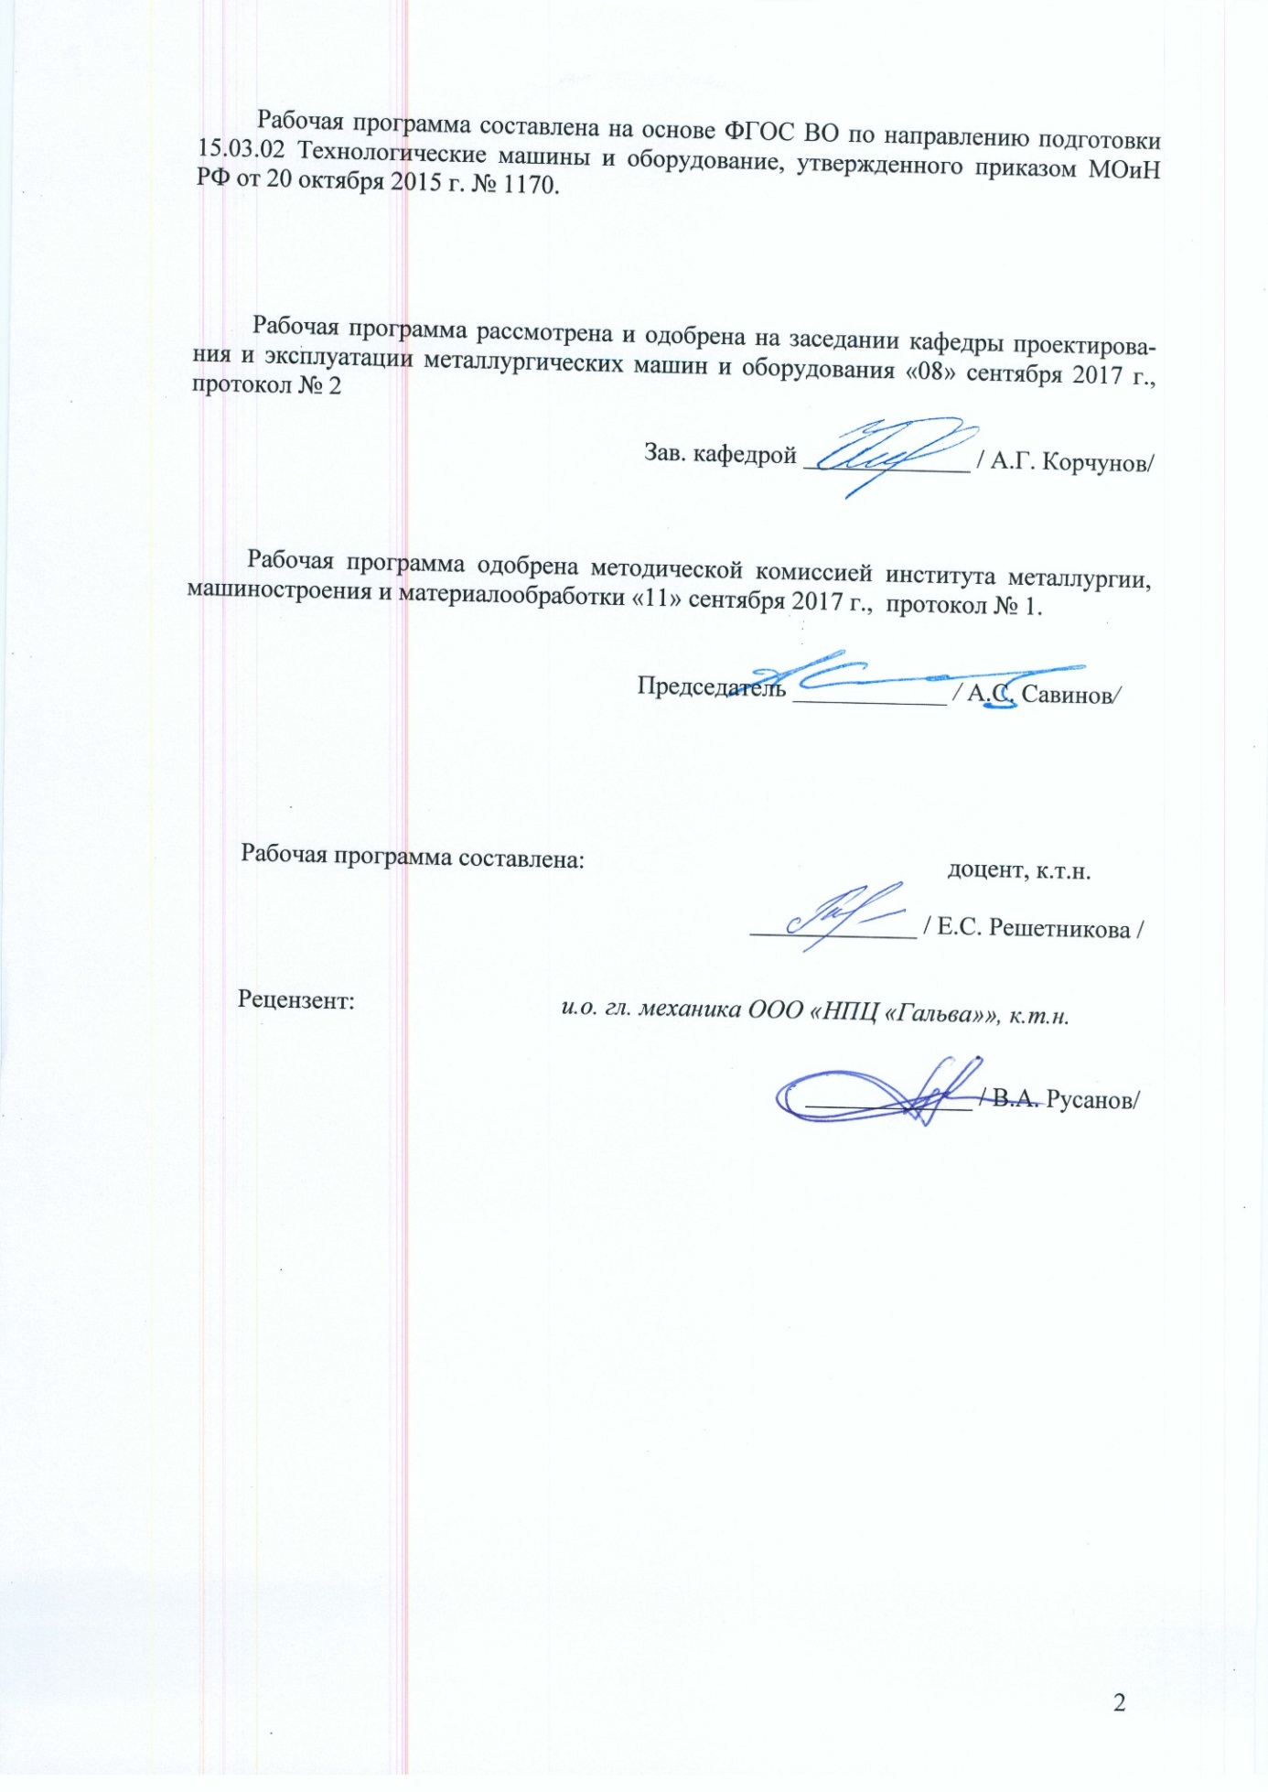

# 

# **1 Цели освоения дисциплины (модуля)**

Целями освоения дисциплины (модуля)«Проектная деятельность» являются:

- овладение современными методами расчета и проектирования на базе программных пакетов Компас-3D,INVENTOR;

- приобретение навыков расчета и проектирования деталей и узлов машиностроительных конструкций в соответствии с техническими заданиями и использованием стандартных средств автоматизации проектирования;

- овладение навыками разработки рабочей проектной и технической документации, оформления законченных проектно-конструкторских работ с проверкой соответствия разрабатываемых проектов и технической документации стандартам.

# 2 Место дисциплины (модуля) в структуре образовательной программы подготовки бакалавра (магистра, специалиста)

Дисциплина «Проектная деятельность» входит в вариативную часть блока 1 образовательной программы, обязательные дисциплины (Б1.В.02).

Для изучения дисциплины необходимы знания (умения, владения), сформированные в результате изучения дисциплин: Б1.Б.12Начертательная геометрия и компьютерная графика,Б1.Б.20 Основы проектирования,Б1.В.13Детали машин,Б1.Б.16Теория машин и механизмов.

Знания (умения, владения), полученные при изучении данной дисциплины будут необходимы для изучения следующих дисциплин: Б1.В.12 Монтаж, эксплуатация и ремонт технологических машин и оборудования; Б1.В.10 Механическое оборудование прокатных цехов.

# 3 Компетенции обучающегося, формируемые в результате освоения дисциплины (модуля) и планируемые результаты обучения

В результате освоения дисциплины (модуля)«Проектная деятельность»обучающийся должен обладать следующими компетенциями:

| Структурный элемент  компетенции | | Планируемые результаты обучения |
| --- | --- | --- |
| **ПК-3**  **способностью принимать участие в работах по составлению научных отчетов по выполненному заданию и внедрять результаты исследований и разработок в области технологических машинах и оборудования** | | |
| **Знать:** | | основные методы, способы и средства получения, хранения, переработки информации;  определение и значение информации в развитии современного общества;  способы структурирования и оформления информации в доступном для других виде; |
| **Уметь:** | | использовать для решения сложных коммуникативных задач современные технические средства и информационные технологии с использованием традиционных носителей информации, распределенных баз знаний, а также информации в глобальных компьютерных сетях |
| **Владеть:** | | основными методами обобщения, анализа, обработки, хранения информации в компьютерном проектировании;  способами приобретения с большой степенью самостоятельности новых знаний с использованием современных образовательных и информационных технологий |
| **ПК-4**  **способностью участвовать в работе над инновационными проектами, используя базовые методы исследовательской деятельности** | | |
| **Знать:** | | технические средства автоматизированного проектирования в металлургическом машиностроении;  основы трехмерного моделирования технических объектов и моделирования технологических процессов металлургических машин, все способы обработки и анализам результатов моделирования |
| **Уметь:** | | осуществлять проектирование технических объектов, технологических процессов с использованием применяемых в металлургическом машиностроении САПР, использовать при этом все существующие блоки и возможности ПО |
| **Владеть:** | | навыками расчета и силовых, прочностных и энергетических параметров металлургических машин и оборудования;  навыками проводить эксперименты по заданным методикам с обработкой и анализом результатов |
| **ПК-5**  **способностью принимать участие в работах по расчету и проектированию деталей и узлов машиностроительных конструкций в соответствии с техническими заданиями и использованием стандартных средств автоматизации проектирования** | | |
| **Знать:** | | основные принципы осуществления работы в САПР, основные средства автоматизации проектирования  основные приемы и методы ведения проектных и расчетных работ по совершенствованию машин и оборудования металлургического производства методами компьютерного проектирования |
| **Уметь:** | | проводить вычисления с применением численных методы расчета металлургических машин и оборудования и обосновывать рациональный их выбор;  анализировать синтезировать и критически резюмировать полученную информацию с использованием компьютерных технологий |
| **Владеть:** | | способами расчета и проектирования деталей и узлов машиностроительных конструкций с использованием средств автоматизации проектирования  практическими навыками по адаптации виртуальных средств для нужд конкретного производства |
| **ПК-6**  **способностью разрабатывать рабочую проектную и техническую документацию, оформлять законченные проектно-конструкторские работы с проверкой соответствия разрабатываемых проектов и технической документации стандартам, техническим условиям и другим нормативным документам** | | |
| **Знать:** | | состав и классификацию рабочей, проектной и технической документации;  основные определения, приемы и методы ведения проектных и расчетных работ по совершенствованию машин и оборудования металлургического производства методами компьютерного проектирования;  цели и задачи применения САПР |
| **Уметь:** | | разрабатывать рабочую проектную и техническую документацию;  реализовывать на ЭВМ конструкторские задачи проектирования, характерные для отрасли;  решать задачи повышенной сложности на основе комбинированных алгоритмов решения |
| **Владеть:** | | навыками работы с техническими средствами и пакетами прикладных программ проектирования, характерных для металлургического производства;  навыками расчета и силовых, прочностных и энергетических параметров металлургических машин и оборудования, разработки рабочей проектной и технической документации, оформления проектов и технической документации согласно стандартам, техническим условиям и другим нормативам |
| **ПК-8**  **умением проводить патентные исследования с целью обеспечения патентной чистоты новых проектных решений и их патентоспособности с определением показателей технического уровня проектируемых изделий** | | |
| **Знать** | основные определения и понятия, применяемые в патентной деятельности;  основные принципы решения инженерных задач и поиск путей для выбора метода решения | |
| **Уметь** | проводить патентные исследования с целью обеспечения патентной чистоты новых проектных решений и их патентоспособности с определением показателей технического уровня проектируемых изделий | |
| **Владеть** | основными методами исследования в областипатентоведения;  способами создания новых проектных решений и их патентоспособности с определением показателей технического уровня проектируемых изделий | |

# **4 Структура и содержание дисциплины (модуля)**

Общая трудоемкость дисциплины составляет 4 зачетных единиц 144 акад. часа, в том числе:

– контактная работа – 10,1 акад. часа:

– аудиторная – 10 акад. часов;

– внеаудиторная – 0,1 акад. часа

– самостоятельная работа – 130 акад. часов.

– подготовка к зачету – 3,9 акад. часа

|  |  |  |  |  |  |  |  |  |
| --- | --- | --- | --- | --- | --- | --- | --- | --- |
| Раздел  Дисциплины | Курс[1] | Аудиторная  контактная работа  (в акад. часах) | | | Самостоятельная работа | Вид самостоятельной работы | Форма текущего контроля успеваемости и  промежуточной аттестации | Код и структурный  элемент компетенции |
| лекции | лаборат.  занятия | практич. занятия[2] |
| 1.Введение. Понятие о проекте и проектировании. Основные направления проектирования. Цель и задачи проекта производственной системы.Характеристика процесса проектирования металлургического предприятия. Уровни проектирования. Специализация, концентрация и кооперирование в машиностроении. Исходные данные для технологического проектирования. |  |  |  | 1 | 18/1 | Подготовка к практическому занятию | Текущий контроль успеваемости,  устный опрос | ПК-3 – зув  ПК-4 – зув  ПК-5 – зув |
| 2. Содержание технологического проектирования. Организация производства в цехе. Цели и задачи проекта производственной системы. Содержание технологического проектирования. Определение параметров оборудования. Классификация задач проекта. | 3 |  |  | 1 | 18/1 | Подготовка к практическому занятию | Текущий контроль успеваемости,  устный опрос | ПК-3 – зув  ПК-4 – зув  ПК-5 – зув |
| 3. Структура проектной организации. Уровни проектирования.Основные аспекты выполнения графической части проектной и рабочей документаций.Общие принципы организации проектирования.Промышленная безопасность опасных производственных объектов.Проектная документация. Рабочая документация. Объем проектной документации и порядок представления ее на экспертизу. Исходные данные для технологического проектирования | 3 |  |  | 2  2И | 32/2,1 | Подготовка к практическому занятию | Текущий контроль успеваемости,  устный опрос | ПК-3 – зув  ПК-4 – зув  ПК-5 – зув  Закрепление пройденного материала |
| **Итого за курс** | **3** |  |  | **4**  **2И** | **68**/4,1 |  | Текущий контроль успеваемости,  устный опрос | ПК-3 – зув  ПК-4 – зув  ПК-5 – зув |
| 1.Системы автоматизированного проектирования.Автоматизация процессов проектирования. Типовые и индивидуальные проекты. Методы проектирования. Нормативный метод. Цели создания и назначение САПР. Математические модели САПР. Основные направления в проектировании современных цехов. Методы проектирования. Методы экспертных оценок. | 4 |  |  | 2 | 18/2 | Подготовка к практическому занятию | Текущий контроль успеваемости,  устный опрос | ПК-3 – зув  ПК-4 – зув  ПК-5 – зув  ПК-6 – зув |
| 2.Основные методы исследования в области патентоведения. Основные правила подготовки заявок на изобретения, правила составления отзывов и заключений на проекты стандартов, рационализаторские предложения и изобретения. Патентный поиск аналогов и прототипов оборудования, выбор конструкции нового оборудования. Формула изобретения. Структура и правила составления. | 4 |  |  | 2 | 18/2 | Подготовка к практическому занятию | Текущий контроль успеваемости,  устный опрос | ПК-8 – зув |
| 3. Общие принципы организации проектирования. Проектная документация. Рабочая документация. Основные понятия в технологическом проектировании: состав машиностроительного завода (цеха), производственная мощность, классификация производств, определение района, пункта и площадки строительства, очереди строительства и пусковых комплексов. Производственная программа, режим работы и фонды времени. | 4 |  |  | 2  2И | 26/2 | Подготовка к практическому занятию | Текущий контроль успеваемости,  устный опрос | ПК-3 – зув  ПК-4 – зув  ПК-5 – зув  ПК-6 – зув |
| **Итого за курс** | **4** |  |  | **6**  **2И** | **62**/6 | **2** | Текущий контроль успеваемости,  Контрольная работа | ПК-3 – зув  ПК-4 – зув  ПК-5 – зув  ПК-6 – зув  ПК-8 – зув |
| **Итого по дисциплине** | **3,4** |  |  | **10**  **4И** | **130/10,1** | **4** | **Зачет** | **ПК-3 – зув**  **ПК-4 – зув**  **ПК-5 – зув**  **ПК-6 – зув**  **ПК-8 – зув** |

# 5 Образовательные и информационные технологии

Для реализации предусмотренных видов учебной работы в качестве образовательных технологий в преподавании дисциплины «Проектная деятельность» используются ***традиционная***и *м****одульно-компетентностная*** технологии.

Передача необходимых теоретических знаний и формирование основных представлений по курсу «Проектная деятельность» происходит с использованием мультимедийного оборудования.

Для изучения дисциплины «Проектная деятельность» предусмотрены практические занятия в интерактивной форме.Просмотр видео-материала соответствующего курсу. Практические занятия проводятся для закрепления и углубления знаний и должны способствовать выработке у них навыков постановки, формализации, построения блок-схем принятия решений, построение твердотельных моделей и реализации решений с помощью пакетов Компас-3D, INVENTOR.

Самостоятельная работа стимулирует студентов в процессе подготовки домашних заданий, при решении задач на практических занятиях, при подготовке к контрольным работам и итоговой аттестации.

Материалы для самостоятельного изучения

# 6 Учебно-методическое обеспечение самостоятельной работы обучающихся

По дисциплине «Проектная деятельность» предусмотрено выполнение практических заданий и самостоятельных работ обучающихся заключающаяся в выполнении контрольной работы и самостоятельного изучения дополнительной литературы

**Практические задания:**

1. Введение. Понятие о проекте и проектировании. Основные направления проектирования. Цель и задачи проекта производственной системы. Характеристика процесса проектирования металлургического предприятия. Уровни проектирования. Специализация, концентрация и кооперирование в машиностроении. Исходные данные для технологического проектирования.

2. Содержание технологического проектирования. Организация производства в цехе. Цели и задачи проекта производственной системы. Содержание технологического проектирования. Определение параметров оборудования. Классификация задач проекта.

3. Структура проектной организации. Уровни проектирования. Основные аспекты выполнения графической части проектной и рабочей документаций. Общие принципы организации проектирования. Промышленная безопасность опасных производственных объектов. Проектная документация. Рабочая документация. Объем проектной документации и порядок представления ее на экспертизу. Исходные данные для технологического проектирования

4. Системы автоматизированного проектирования. Автоматизация процессов проектирования. Типовые и индивидуальные проекты. Методы проектирования. Нормативный метод. Цели создания и назначение САПР. Математические модели САПР. Основные направления в проектировании современных цехов. Методы проектирования. Методы экспертных оценок.

5. Основные методы исследования в области патентоведения. Основные правила подготовки заявок на изобретения, правила составления отзывов и заключений на проекты стандартов, рационализаторские предложения и изобретения. Патентный поиск аналогов и прототипов оборудования, выбор конструкции нового оборудования. Формула изобретения. Структура и правила составления.

6. Общие принципы организации проектирования. Проектная документация. Рабочая документация. Основные понятия в технологическом проектировании: состав машиностроительного завода (цеха), производственная мощность, классификация производств, определение района, пункта и площадки строительства, очереди строительства и пусковых комплексов. Производственная программа, режим работы и фонды времени.

**Пример содержания контрольной работы:**

1.Требования к проекту.

**Содержание.**

Требования к содержанию и направленности проекта

Знакомство с особенностями организации работы над проектом

Типы проектов. Виды проектов.

2.Методы работы с источником информации

**Содержание.**

Виды литературных источников информации: учебная литература (учебник, учебное пособие), справочно-информационная литература (энциклопедия, энциклопедический словарь, справочник, терминологический словарь, толковый словарь), научная литература (монография, сборник научных трудов, тезисы докладов, научные журналы, диссертации). Информационные ресурсы (интернет - технологии). Правила и особенности информационного поиска в Интернете. Виды чтения. Виды фиксирования информации. Виды обобщения информации

3. Планирование:

**Содержание**. Планирование этапов выполнения проекта;

определение способов сбора и анализа информации; подбор способов решения, подбор необходимых материалов, определение способов сбора и анализа информации проведения исследования, методов исследования (статистических, экспериментальных, наблюдений и пр.); определение способа представления результатов (формы проекта).

4. Подготовительная работа

**Содержание.**

Знакомство с Положением об индивидуальном проекте, критериями оценки проекта, выбор направления проектирования. Выбор темы**.**Требования к выбору и формулировке темы. Определение степени значимости темы проекта. Определение цели и задач. Типичные способы определения цели. Эффективность целеполагания. Понятие «Гипотеза». Процесс построения гипотезы. Формулирование гипотезы. Доказательство и опровержение гипотезы Актуальность и практическая значимость исследования.

5. Выполнение проекта

**Содержание**. Сбор и уточнение информации (основные инструменты: интервью, опросы, наблюдения, эксперименты и т.п.);обсуждение методических аспектов и организации работы,

6. Обобщение

**Содержание.** Сбор, систематизация и анализ полученных результатов; формулировка выводовструктурирование проекта

7. Заключительный этап:

**Содержание.**Подведение итогов. Правилаоформление результатов, презентация проекта.

**Требование к контрольной работе:**

Оформление пояснительной записки к проекту. Структура пояснительной записки. Требования к оформлению. ГОСТы по оформлению работ: выбор формата бумаги, оформление полей, знаков Особенности оформления текста исследовательской работы (стили текстов). Лексические средства,применяемые в текстах научного характера. Допустимые сокращения слов в текстах. Правила оформления титульного листа, содержания проекта. Оформление библиографического списка. Правила оформления таблиц, графиков, диаграмм, схем.

# 7 Оценочные средства для проведения промежуточной аттестации

**а) Планируемые результаты обучения и оценочные средства для проведения промежуточной аттестации:**

| Структурный элемент  компетенции | Планируемые результаты обучения | | Оценочные средства | |
| --- | --- | --- | --- | --- |
| **ПК-3**  **способностью принимать участие в работах по составлению научных отчетов по выполненному заданию и внедрять результаты исследований и разработок в области технологических машинах и оборудования** | | | | |
| Знать | основные методы, способы и средства получения, хранения, переработки информации;  определение и значение информации в развитии современного общества;  способы структурирования и оформления информации в доступном для других виде; | | Перечень теоретических вопросов:   1. Понятие о проекте и проектировании. 2. Содержание технологического проектирования. Организация производства в цехе. 3. Цели и задачи проекта производственной системы. 4. Содержание технологического проектирования. Определение параметров оборудования. 5. Классификация задач проекта. 6. Содержание технологического проектирования. Подготовка к выполнению проектной и рабочей документаций. 7. Структура проектной организации. 8. Уровни проектирования. | |
| Уметь | использовать для решения сложных коммуникативных задач современные технические средства и информационные технологии с использованием традиционных носителей информации, распределенных баз знаний, а также информации в глобальных компьютерных сетях | | Введение. Понятие о проекте и проектировании. Основные направления проектирования. Цель и задачи проекта производственной системы. Характеристика процесса проектирования металлургического предприятия. Уровни проектирования. Специализация, концентрация и кооперирование в машиностроении. Исходные данные для технологического проектирования. | |
| Владеть | основными методами обобщения, анализа, обработки, хранения информации в компьютерном проектировании;  способами приобретения с большой степенью самостоятельности новых знаний с использованием современных образовательных и информационных технологий | | **Пример содержания контрольной работы:**  1.Требования к проекту.  **Содержание.**  Требования к содержанию и направленности проекта  Знакомство с особенностями организации работы над проектом  Типы проектов. Виды проектов.  2.Методы работы с источником информации  **Содержание.**  Виды литературных источников информации: учебная литература (учебник, учебное пособие), справочно-информационная литература (энциклопедия, энциклопедический словарь, справочник, терминологический словарь, толковый словарь), научная литература (монография, сборник научных трудов, тезисы докладов, научные журналы, диссертации). Информационные ресурсы (интернет - технологии). Правила и особенности информационного поиска в Интернете. Виды чтения. Виды фиксирования информации. Виды обобщения информации  3. Планирование:  **Содержание**. Планирование этапов выполнения проекта;  определение способов сбора и анализа информации; подбор способов решения, подбор необходимых материалов, определение способов сбора и анализа информации проведения исследования, методов исследования (статистических, экспериментальных, наблюдений и пр.); определение способа представления результатов (формы проекта).  4. Подготовительная работа  **Содержание.**  Знакомство с Положением об индивидуальном проекте, критериями оценки проекта, выбор направления проектирования. Выбор темы**.**Требования к выбору и формулировке темы. Определение степени значимости темы проекта. Определение цели и задач. Типичные способы определения цели. Эффективность целеполагания. Понятие «Гипотеза». Процесс построения гипотезы. Формулирование гипотезы. Доказательство и опровержение гипотезы Актуальность и практическая значимость исследования.  5. Выполнение проекта  **Содержание**. Сбор и уточнение информации (основные инструменты: интервью, опросы, наблюдения, эксперименты и т.п.);обсуждение методических аспектов и организации работы,  6. Обобщение  **Содержание.** Сбор, систематизация и анализ полученных результатов; формулировка выводовструктурирование проекта  7. Заключительный этап:  **Содержание.**Подведение итогов. Правилаоформление результатов, презентация проекта. | |
| **ПК-4**  **способностью участвовать в работе над инновационными проектами, используя базовые методы исследовательской деятельности** | | | | |
| Знать | | технические средства автоматизированного проектирования в металлургическом машиностроении;  основы трехмерного моделирования технических объектов и моделирования технологических процессов металлургических машин, все способы обработки и анализам результатов моделирования | | Перечень теоретических вопросов:   1. Автоматизация процессов проектирования. 2. Типовые и индивидуальные проекты. 3. Система автоматизированного проектирования. |
| Уметь | | осуществлять проектирование технических объектов, технологических процессов с использованием применяемых в металлургическом машиностроении САПР, использовать при этом все существующие блоки и возможности ПО | | Системы автоматизированного проектирования. Автоматизация процессов проектирования. Типовые и индивидуальные проекты. Методы проектирования. Нормативный метод. Цели создания и назначение САПР. Математические модели САПР. Основные направления в проектировании современных цехов. Методы проектирования. Методы экспертных оценок. |
| Владеть | | навыками расчета и силовых, прочностных и энергетических параметров металлургических машин и оборудования;  навыками проводить эксперименты по заданным методикам с обработкой и анализом результатов | | **Пример содержания контрольной работы:**  1.Требования к проекту.  **Содержание.**  Требования к содержанию и направленности проекта  Знакомство с особенностями организации работы над проектом  Типы проектов. Виды проектов.  2.Методы работы с источником информации  **Содержание.**  Виды литературных источников информации: учебная литература (учебник, учебное пособие), справочно-информационная литература (энциклопедия, энциклопедический словарь, справочник, терминологический словарь, толковый словарь), научная литература (монография, сборник научных трудов, тезисы докладов, научные журналы, диссертации). Информационные ресурсы (интернет - технологии). Правила и особенности информационного поиска в Интернете. Виды чтения. Виды фиксирования информации. Виды обобщения информации  3. Планирование:  **Содержание**. Планирование этапов выполнения проекта;  определение способов сбора и анализа информации; подбор способов решения, подбор необходимых материалов, определение способов сбора и анализа информации проведения исследования, методов исследования (статистических, экспериментальных, наблюдений и пр.); определение способа представления результатов (формы проекта).  4. Подготовительная работа  **Содержание.**  Знакомство с Положением об индивидуальном проекте, критериями оценки проекта, выбор направления проектирования. Выбор темы**.**Требования к выбору и формулировке темы. Определение степени значимости темы проекта. Определение цели и задач. Типичные способы определения цели. Эффективность целеполагания. Понятие «Гипотеза». Процесс построения гипотезы. Формулирование гипотезы. Доказательство и опровержение гипотезы Актуальность и практическая значимость исследования.  5. Выполнение проекта  **Содержание**. Сбор и уточнение информации (основные инструменты: интервью, опросы, наблюдения, эксперименты и т.п.);обсуждение методических аспектов и организации работы,  6. Обобщение  **Содержание.** Сбор, систематизация и анализ полученных результатов; формулировка выводовструктурирование проекта  7. Заключительный этап:  **Содержание.**Подведение итогов. Правилаоформление результатов, презентация проекта. |
| **ПК-5**  **способностью принимать участие в работах по расчету и проектированию деталей и узлов машиностроительных конструкций в соответствии с техническими заданиями и использованием стандартных средств автоматизации проектирования** | | | | |
| Знать | | основные принципы осуществления работы в САПР, основные средства автоматизации проектирования  основные приемы и методы ведения проектных и расчетных работ по совершенствованию машин и оборудования металлургического производства методами компьютерного проектирования | | Перечень теоретических вопросов:   1. Основные принципы осуществления работы в САПР. 2. Основные средства автоматизации проектирования 3. Основные аспекты выполнения графической части проектной и рабочей документаций. 4. Общие принципы организации проектирования. 5. Промышленная безопасность опасных производственных объектов. 6. Проектная документация. |
| Уметь | | проводить вычисления с применением численных методы расчета металлургических машин и оборудования и обосновывать рациональный их выбор;  анализировать синтезировать и критически резюмировать полученную информацию с использованием компьютерных технологий | | Содержание технологического проектирования. Организация производства в цехе. Цели и задачи проекта производственной системы. Содержание технологического проектирования. Определение параметров оборудования. Классификация задач проекта.  Структура проектной организации. Уровни проектирования. Основные аспекты выполнения графической части проектной и рабочей документаций. Общие принципы организации проектирования. Промышленная безопасность опасных производственных объектов. Проектная документация. Рабочая документация. Объем проектной документации и порядок представления ее на экспертизу. Исходные данные для технологического проектирования |
| Владеть | | способами расчета и проектирования деталей и узлов машиностроительных конструкций с использованием средств автоматизации проектирования  практическими навыками по адаптации виртуальных средств для нужд конкретного производства | | **Пример содержания контрольной работы:**  1.Требования к проекту.  **Содержание.**  Требования к содержанию и направленности проекта  Знакомство с особенностями организации работы над проектом  Типы проектов. Виды проектов.  2.Методы работы с источником информации  **Содержание.**  Виды литературных источников информации: учебная литература (учебник, учебное пособие), справочно-информационная литература (энциклопедия, энциклопедический словарь, справочник, терминологический словарь, толковый словарь), научная литература (монография, сборник научных трудов, тезисы докладов, научные журналы, диссертации). Информационные ресурсы (интернет - технологии). Правила и особенности информационного поиска в Интернете. Виды чтения. Виды фиксирования информации. Виды обобщения информации  3. Планирование:  **Содержание**. Планирование этапов выполнения проекта;  определение способов сбора и анализа информации; подбор способов решения, подбор необходимых материалов, определение способов сбора и анализа информации проведения исследования, методов исследования (статистических, экспериментальных, наблюдений и пр.); определение способа представления результатов (формы проекта).  4. Подготовительная работа  **Содержание.**  Знакомство с Положением об индивидуальном проекте, критериями оценки проекта, выбор направления проектирования. Выбор темы**.**Требования к выбору и формулировке темы. Определение степени значимости темы проекта. Определение цели и задач. Типичные способы определения цели. Эффективность целеполагания. Понятие «Гипотеза». Процесс построения гипотезы. Формулирование гипотезы. Доказательство и опровержение гипотезы Актуальность и практическая значимость исследования.  5. Выполнение проекта  **Содержание**. Сбор и уточнение информации (основные инструменты: интервью, опросы, наблюдения, эксперименты и т.п.);обсуждение методических аспектов и организации работы,  6. Обобщение  **Содержание.** Сбор, систематизация и анализ полученных результатов; формулировка выводовструктурирование проекта  7. Заключительный этап:  **Содержание.**Подведение итогов. Правилаоформление результатов, презентация проекта. |
| **ПК-6**  **способностью разрабатывать рабочую проектную и техническую документацию, оформлять законченные проектно-конструкторские работы с проверкой соответствия разрабатываемых проектов и технической документации стандартам, техническим условиям и другим нормативным документам** | | | | |
| Знать | | состав и классификацию рабочей, проектной и технической документации;  основные определения, приемы и методы ведения проектных и расчетных работ по совершенствованию машин и оборудования металлургического производства методами компьютерного проектирования;  цели и задачи применения САПР | | Перечень теоретических вопросов:   1. Рабочаядокументация. 2. Объем проектной документации и порядок представления ее на экспертизу. 3. Исходные данные для технологического проектирования. 4. Основные правила подготовки заявок на изобретения, 5. Правила составления отзывов и заключений на проекты стандартов, рационализаторские предложения и изобретения. |
| Уметь | | разрабатывать рабочую проектную и техническую документацию;  реализовывать на ЭВМ конструкторские задачи проектирования, характерные для отрасли;  решать задачи повышенной сложности на основе комбинированных алгоритмов решения | | Общие принципы организации проектирования. Проектная документация. Рабочая документация. Основные понятия в технологическом проектировании: состав машиностроительного завода (цеха), производственная мощность, классификация производств, определение района, пункта и площадки строительства, очереди строительства и пусковых комплексов. Производственная программа, режим работы и фонды времени. |
| Владеть | | навыками работы с техническими средствами и пакетами прикладных программ проектирования, характерных для металлургического производства;  навыками расчета и силовых, прочностных и энергетических параметров металлургических машин и оборудования, разработки рабочей проектной и технической документации, оформления проектов и технической документации согласно стандартам, техническим условиям и другим нормативам | | **Пример содержания контрольной работы:**  1.Требования к проекту.  **Содержание.**  Требования к содержанию и направленности проекта  Знакомство с особенностями организации работы над проектом  Типы проектов. Виды проектов.  2.Методы работы с источником информации  **Содержание.**  Виды литературных источников информации: учебная литература (учебник, учебное пособие), справочно-информационная литература (энциклопедия, энциклопедический словарь, справочник, терминологический словарь, толковый словарь), научная литература (монография, сборник научных трудов, тезисы докладов, научные журналы, диссертации). Информационные ресурсы (интернет - технологии). Правила и особенности информационного поиска в Интернете. Виды чтения. Виды фиксирования информации. Виды обобщения информации  3. Планирование:  **Содержание**. Планирование этапов выполнения проекта;  определение способов сбора и анализа информации; подбор способов решения, подбор необходимых материалов, определение способов сбора и анализа информации проведения исследования, методов исследования (статистических, экспериментальных, наблюдений и пр.); определение способа представления результатов (формы проекта).  4. Подготовительная работа  **Содержание.**  Знакомство с Положением об индивидуальном проекте, критериями оценки проекта, выбор направления проектирования. Выбор темы**.**Требования к выбору и формулировке темы. Определение степени значимости темы проекта. Определение цели и задач. Типичные способы определения цели. Эффективность целеполагания. Понятие «Гипотеза». Процесс построения гипотезы. Формулирование гипотезы. Доказательство и опровержение гипотезы Актуальность и практическая значимость исследования.  5. Выполнение проекта  **Содержание**. Сбор и уточнение информации (основные инструменты: интервью, опросы, наблюдения, эксперименты и т.п.);обсуждение методических аспектов и организации работы,  6. Обобщение  **Содержание.** Сбор, систематизация и анализ полученных результатов; формулировка выводовструктурирование проекта  7. Заключительный этап:  **Содержание.**Подведение итогов. Правилаоформление результатов, презентация проекта. |
| **ПК-8**  **умением проводить патентные исследования с целью обеспечения патентной чистоты новых проектных решений и их патентоспособности с определением показателей технического уровня проектируемых изделий** | | | | |
| Знать | | основные определения и понятия, применяемые в патентной деятельности;  основные принципы решения инженерных задач и поиск путей для выбора метода решения | | Перечень теоретических вопросов:   1. Патентный поиск аналогов и прототипов оборудования, выбор конструкции нового оборудования. 2. Способы создания новых проектных решений с определением показателей технического уровня проектируемых изделий. 3. Основные принципы решения инженерных задач и поиск путей для выбора метода решения. 4. Формула изобретения. Структура и правила составления. 5. Составление технического задания на проектирование и изготовление оборудования. 6. Стадийность проектирования, основные требования к оформлению проектной и рабочей документации, стандарты ЕСКД и СПДС. 7. Оформление конструкторской документации на проект согласно соответствующим стандартам. 8. Основные типы инженерных расчетов средствами современных систем автоматизированного проектирования. |
| Уметь | | проводить патентные исследования с целью обеспечения патентной чистоты новых проектных решений и их патентоспособности с определением показателей технического уровня проектируемых изделий | | Основные методы исследования в области патентоведения. Основные правила подготовки заявок на изобретения, правила составления отзывов и заключений на проекты стандартов, рационализаторские предложения и изобретения. Патентный поиск аналогов и прототипов оборудования, выбор конструкции нового оборудования. Формула изобретения. Структура и правила составления. |
| Владеть | | основными методами исследования в области патентоведения;  способами создания новых проектных решений и их патентоспособности с определением показателей технического уровня проектируемых изделий | | **Пример содержания контрольной работы:**  1.Требования к проекту.  **Содержание.**  Требования к содержанию и направленности проекта  Знакомство с особенностями организации работы над проектом  Типы проектов. Виды проектов.  2.Методы работы с источником информации  **Содержание.**  Виды литературных источников информации: учебная литература (учебник, учебное пособие), справочно-информационная литература (энциклопедия, энциклопедический словарь, справочник, терминологический словарь, толковый словарь), научная литература (монография, сборник научных трудов, тезисы докладов, научные журналы, диссертации). Информационные ресурсы (интернет - технологии). Правила и особенности информационного поиска в Интернете. Виды чтения. Виды фиксирования информации. Виды обобщения информации  3. Планирование:  **Содержание**. Планирование этапов выполнения проекта;  определение способов сбора и анализа информации; подбор способов решения, подбор необходимых материалов, определение способов сбора и анализа информации проведения исследования, методов исследования (статистических, экспериментальных, наблюдений и пр.); определение способа представления результатов (формы проекта).  4. Подготовительная работа  **Содержание.**  Знакомство с Положением об индивидуальном проекте, критериями оценки проекта, выбор направления проектирования. Выбор темы**.**Требования к выбору и формулировке темы. Определение степени значимости темы проекта. Определение цели и задач. Типичные способы определения цели. Эффективность целеполагания. Понятие «Гипотеза». Процесс построения гипотезы. Формулирование гипотезы. Доказательство и опровержение гипотезы Актуальность и практическая значимость исследования.  5. Выполнение проекта  **Содержание**. Сбор и уточнение информации (основные инструменты: интервью, опросы, наблюдения, эксперименты и т.п.);обсуждение методических аспектов и организации работы,  6. Обобщение  **Содержание.** Сбор, систематизация и анализ полученных результатов; формулировка выводовструктурирование проекта  7. Заключительный этап:  **Содержание.**Подведение итогов. Правилаоформление результатов, презентация проекта. |

**б) Порядок проведения промежуточной аттестации, показатели и критерии оценивания:**

**Методические рекомендации для подготовки к зачету**

Для подготовки к зачету необходимо изучить стандарты ЕСКД, методы расчета и проектирования на базе программных пакетов Компас-3D, Inventor.

**Критерии оценки для получения зачета**

**«зачтено»** – обучающийся показывает средний уровень сформированности компетенций.

**«не зачтено»** – результат обучения не достигнут, студент не может показать знания на уровне воспроизведения и объяснения информации, не может показать интеллектуальные навыки решения простых задач, не может показать знания на уровне воспроизведения и объяснения информации.

# 8Учебно-методическое и информационное обеспечениедисциплины (модуля)

|  |  |  |  |  |
| --- | --- | --- | --- | --- |
| **а)Основнаялитература:** | | | | |
| 1. Система организации проектирования технологических комплексов : учебное пособие / А. А. Старушко, В. И. Кадошников, М. В. Аксенова, А. К. Белан ; МГТУ. - Магнитогорск, 2012. - 142 с. : ил., схемы, табл. - URL: <https://magtu.informsystema.ru/uploader/fileUpload?name=551.pdf&show=dcatalogues/1/1098428/551.pdf&view=true> (дата обращения: 09.10.2020). - Макрообъект. - Текст : электронный. - ISBN 978-5-9967-0274-9. - Имеется печатный аналог..  2. Проектирование технологических линий и комплексов металлургических цехов : учебное пособие / М. В. Аксенова, В. И. Кадошников, И. Д. Кадошникова и др. ; МГТУ, [каф. ПМиГ]. - Магнитогорск, 2011. - 143 с. : ил., табл. - URL: <https://magtu.informsystema.ru/uploader/fileUpload?name=525.pdf&show=dcatalogues/1/1092594/525.pdf&view=true> (дата обращения: 09.10.2020). - Макрообъект. - Текст : электронный. - Имеется печатный аналог.. | | | | |
|  | | | | |
| **б)Дополнительнаялитература:** | | | | |
| 1. Андросенко, М. В. Основы управления металлургическими машинами и оборудованием : учебное пособие / М. В. Андросенко, О. А. Филатова ; МГТУ. - Магнитогорск : МГТУ, 2016. - 1 электрон. опт. диск (CD-ROM). - Загл. с титул. экрана. - URL: <https://magtu.informsystema.ru/uploader/fileUpload?name=2578.pdf&show=dcatalogues/1/1130388/2578.pdf&view=true> (дата обращения: 09.10.2020). - Макрообъект. - Текст : электронный. - Сведения доступны также на CD-ROM.  2. Проектирование прокатных цехов : учебное пособие / М. В. Андросенко, В. И. Кадошников, И. Д. Кадошникова и др. - Магнитогорск : МГТУ, 2015. - 55 с. : ил. - URL: <https://magtu.informsystema.ru/uploader/fileUpload?name=897.pdf&show=dcatalogues/1/1118828/897.pdf&view=true> (дата обращения: 09.10.2020). - Макрообъект. - Текст : электронный. - Имеется печатный аналог.  3. Проектирование оборудования цехов агломерационного и доменного производства : учебное пособие / М. В. Андросенко, О. А. Филатова, В. И. Кадошников, Е. В. Куликова ; МГТУ. - Магнитогорск : МГТУ, 2016. - 1 электрон. опт. диск (CD-ROM). - Загл. с титул. экрана. - URL : <https://magtu.informsystema.ru/uploader/fileUpload?name=2568.pdf&show=dcatalogues/1/1130370/2568.pdf&view=true> (дата обращения: 09.10.2020). - Макрообъект. - Текст : электронный. - Сведения доступны также на CD-ROM. | | | | |
|  | | | | |
|  |  |  |  |  |
| **в)Методические указания:** | | | | |
| 1. Пожидаев, Ю. А. Компьютерное моделирование и создание проектно-конструкторской документации в машиностроении средствами САПР. Инженерная и компьютерная графика в Autodesk Inventor, AutoCAD : учебное пособие. Ч. 1 / Ю. А. Пожидаев, Е. А. Свистунова, О. М. Веремей ; МГТУ. - Магнитогорск : МГТУ, 2016. - 1 электрон. опт. диск (CD-ROM). - Загл. с титул. экрана. - URL: <https://magtu.informsystema.ru/uploader/fileUpload?name=2525.pdf&show=dcatalogues/1/1130327/2525.pdf&view=true> (дата обращения: 04.10.2019). - Макрообъект. - Текст : электронный. - Сведения доступны также на CD-ROM..  2. Савельева, И. А. Инженерная графика. Моделирование изделий и составление конструкторской документации в системе КОМПАС-3D : учебное пособие / И. А. Савельева, В. И. Кадошников, И. Д. Кадошникова ; МГТУ. - Магнитогорск, 2010. - 186 с. : ил., табл., схемы. - URL: <https://magtu.informsystema.ru/uploader/fileUpload?name=311.pdf&show=dcatalogues/1/1068565/311.pdf&view=true> (дата обращения: 04.10.2019). - Макрообъект. - Текст : электронный. - Имеется печатный аналог. | | | | |

г)**Программное обеспечение** и**Интернет-ресурсы:**

**Профессиональные** **базы** **данных** **и** **информационные** **справочные** **системы**

|  |  |  |  |
| --- | --- | --- | --- |
|  | Название курса | Ссылка |  |
|  | Электронная база периодических изданий East View Information Services, ООО «ИВИС» | <https://dlib.eastview.com/> |  |
|  |  |
|  | Национальная информационно-аналитическая система – Российский индекс научного цитирования (РИНЦ) | URL: <https://elibrary.ru/project_risc.asp> |  |
|  | Поисковая система Академия Google (Google Scholar) | URL: <https://scholar.google.ru/> |  |
|  | Информационная система - Единое окно доступа к информационным ресурсам | URL: <http://window.edu.ru/> |  |
|  | Электронные ресурсы библиотеки МГТУ им. Г.И. Носова | <http://magtu.ru:8085/marcweb2/Default.asp> |  |
|  | Международная наукометрическая реферативная и полнотекстовая база данных научных изданий «Web of science» | <http://webofscience.com> |  |
|  | Международная реферативная и полнотекстовая справочная база данных научных изданий «Scopus» | <http://scopus.com> |  |
| Федеральное государственное бюджетное учреждение «Федеральный институт промышленной собственности» | URL: <http://www1.fips.ru/> |
| Российская Государственная библиотека. Каталоги | <https://www.rsl.ru/ru/4readers/catalogues/> |

**Программное** **обеспечение**

|  |  |  |
| --- | --- | --- |
| Наименование ПО | № договора | Срок действия лицензии |
| MS Windows 7 Professional(для классов) | Д-1227-18 от 08.10.2018 | 11.10.2021 |
| MS Office 2007 Professional | № 135 от 17.09.2007 | бессрочно |
| 7Zip | свободно распространяемое ПО | бессрочно |
| АСКОН Компас 3D в.16 | Д-261-17 от 16.03.2017 | бессрочно |
| Autodesk Inventor Professional 2021 Product Design | учебная версия | бессрочно |
| FAR Manager | свободно распространяемое ПО | бессрочно |

# **9 Материально-техническое обеспечение дисциплины(модуля)**

Материально-техническое обеспечение дисциплины включает:

| Тип и название аудитории | Оснащение аудитории |
| --- | --- |
| Компьютерный класс | Персональные компьютеры с пакетом MSOffice, Компас, INVENTOR и выходом в Интернет |
| Аудитории для самостоятельной работы: компьютерные классы; читальные залы библиотеки | Персональные компьютеры с пакетом MSOffice, выходом в Интернет и с доступом в электронную информационно-образовательную среду университета |
| Наличие аудиторий для групповых и индивидуальных консультаций, текущего контроля и промежуточной аттестации | Доска, мультимедийный проектор, экран |
| Наличие помещений для хранения и профилактического обслуживания учебного оборудования | Шкафы для хранения учебно-методической документации, учебного оборудования и учебно-наглядных пособий. |

1.
2. *Часы, отведенные на практические занятия в интерактивной форме указываются через дробь.*